Univerzitet u Beogradu

Fakultet organizacionih nauka

Katedra za elektronsko poslovanje

HTML, CSS, JS

Domaći zadatak 2

|  |  |  |  |
| --- | --- | --- | --- |
| Rbr | Ime | Prezime | Broj indeksa |
| 1. | Jovan | Stojkov | 2021/0362 |

Sadržaj

1 Korisničko uputstvo 3

2 Objašnjenja karakterističnih delova koda 10

# Korisničko uputstvo

Sajt predstavlja galeriju kapa koja se može pogledati online, kao i kako doći do njihovih lokacija uživo. Sastoji se iz 5 različitih stranica koje se mogu videti u navigacionom baru:

1. Početna stranica
2. O nama
3. Galerija
4. Kontakt
5. Lokacija

**Početna stranica**

Na ovoj stranici se može videti header sa navigacionim barom, uvodne slike sa tekstom, kratak opis sajta, pregled galerije, kao i dugme koje vodi ka stranici „Galerija“ i dugme koje vodi ka stranici „Lokacija“. Na samom dnu, u footeru, se nalaze bitni podaci o sajtu kao što su linkovi ka društvenim mrežama, još jedna navigacija po sajtu, godina osnivanja i slično. Header i footer se nalaze na svim stranicama sajta. Ispod se nalaze slike početne stranice:

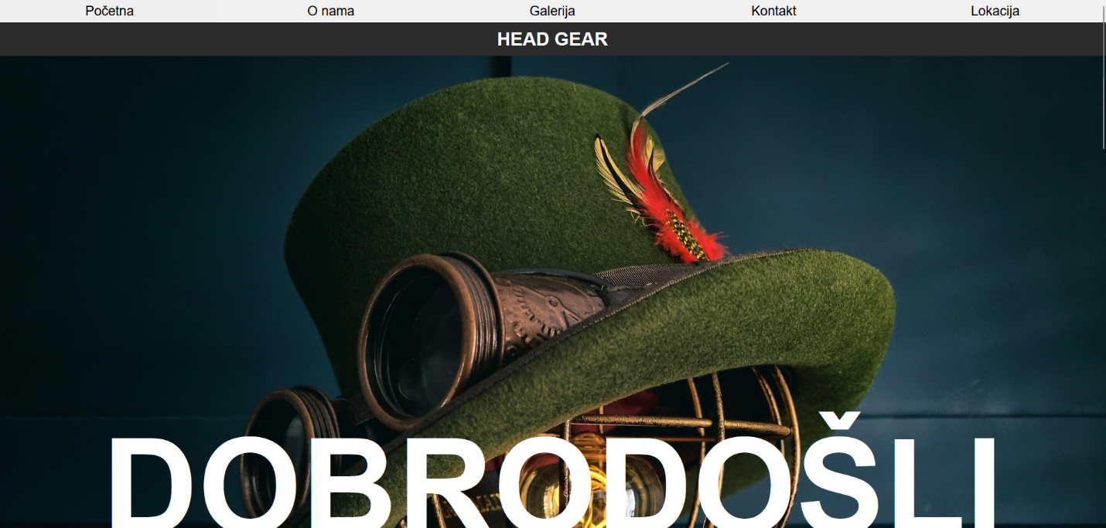

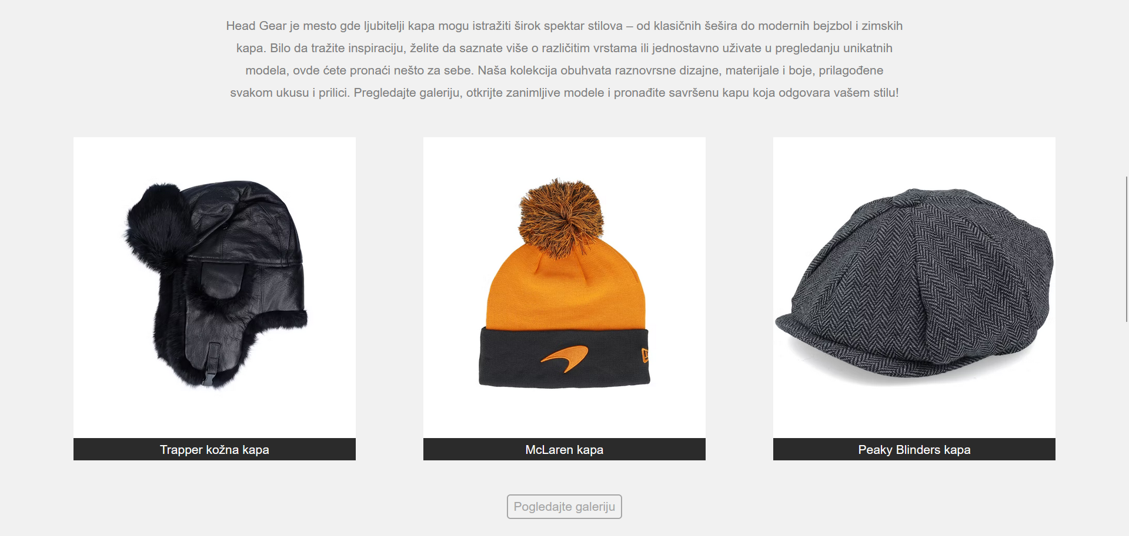

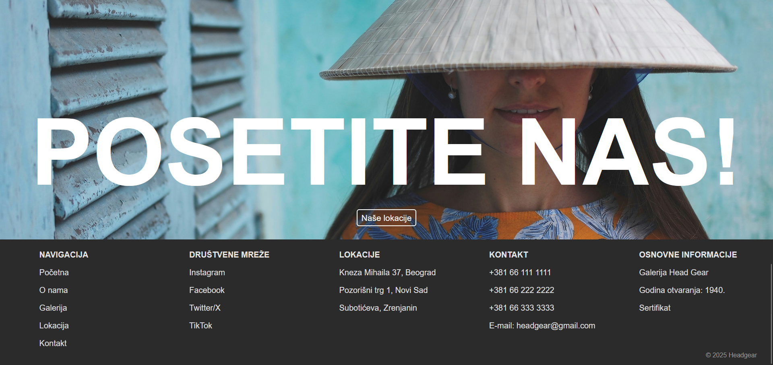

**O nama**

Na ovoj stranici se nalaze tekst koji opisuje nastanak galerije, zajedno sa slikama. Ispod se može videti deo „O nama“ stranice:

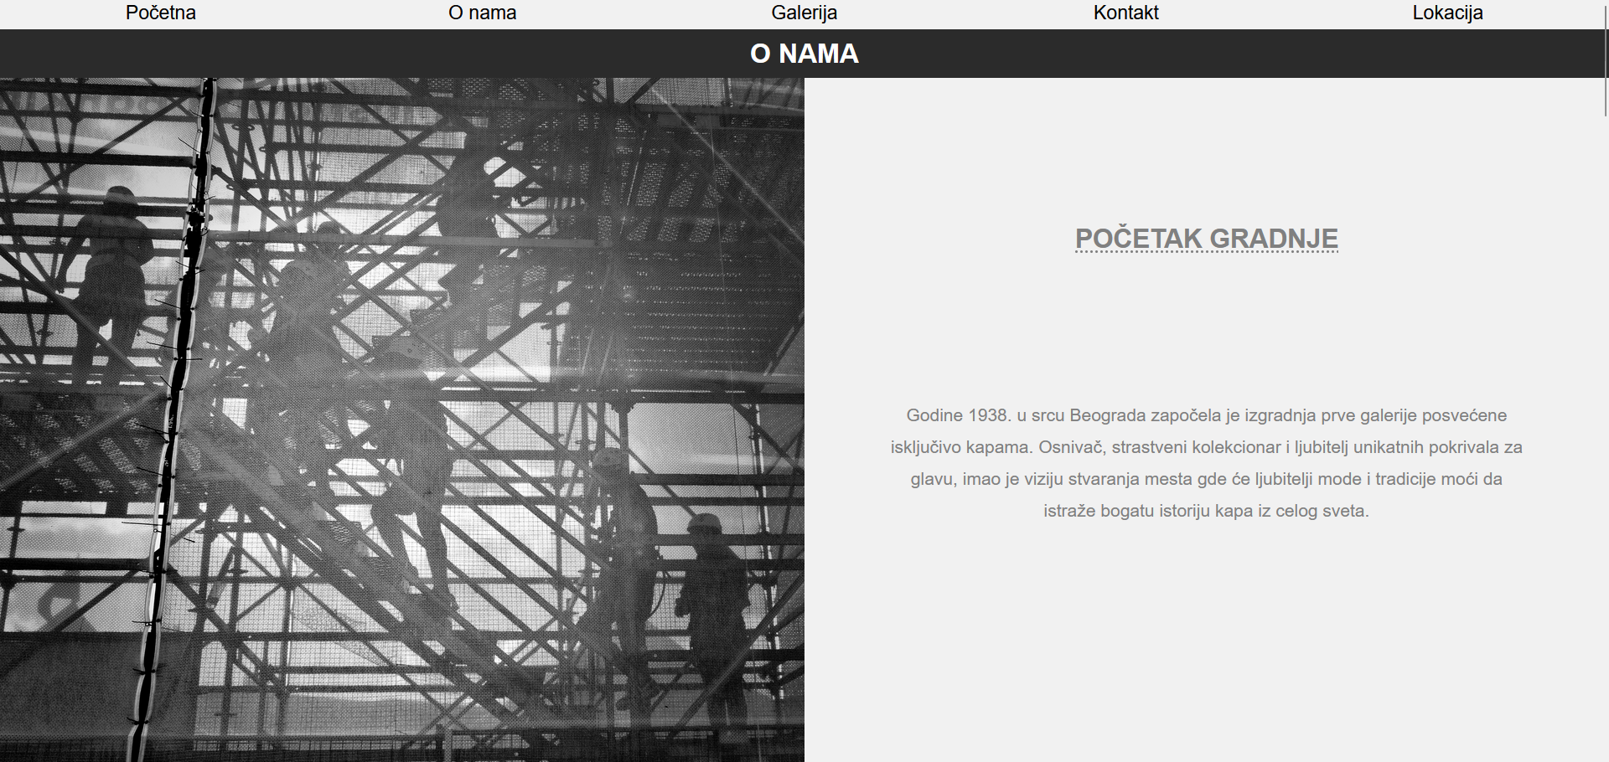

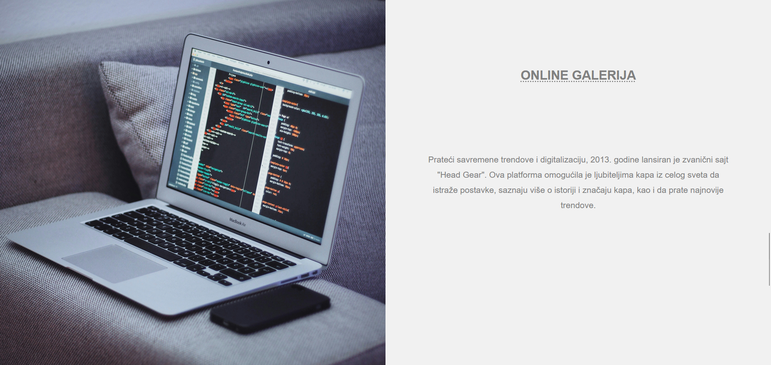

**Galerija**

Na stranici „Galerija“ može se videti cela online galerija kapa sa imenima. Ispod je prikazan deo ove stranice:

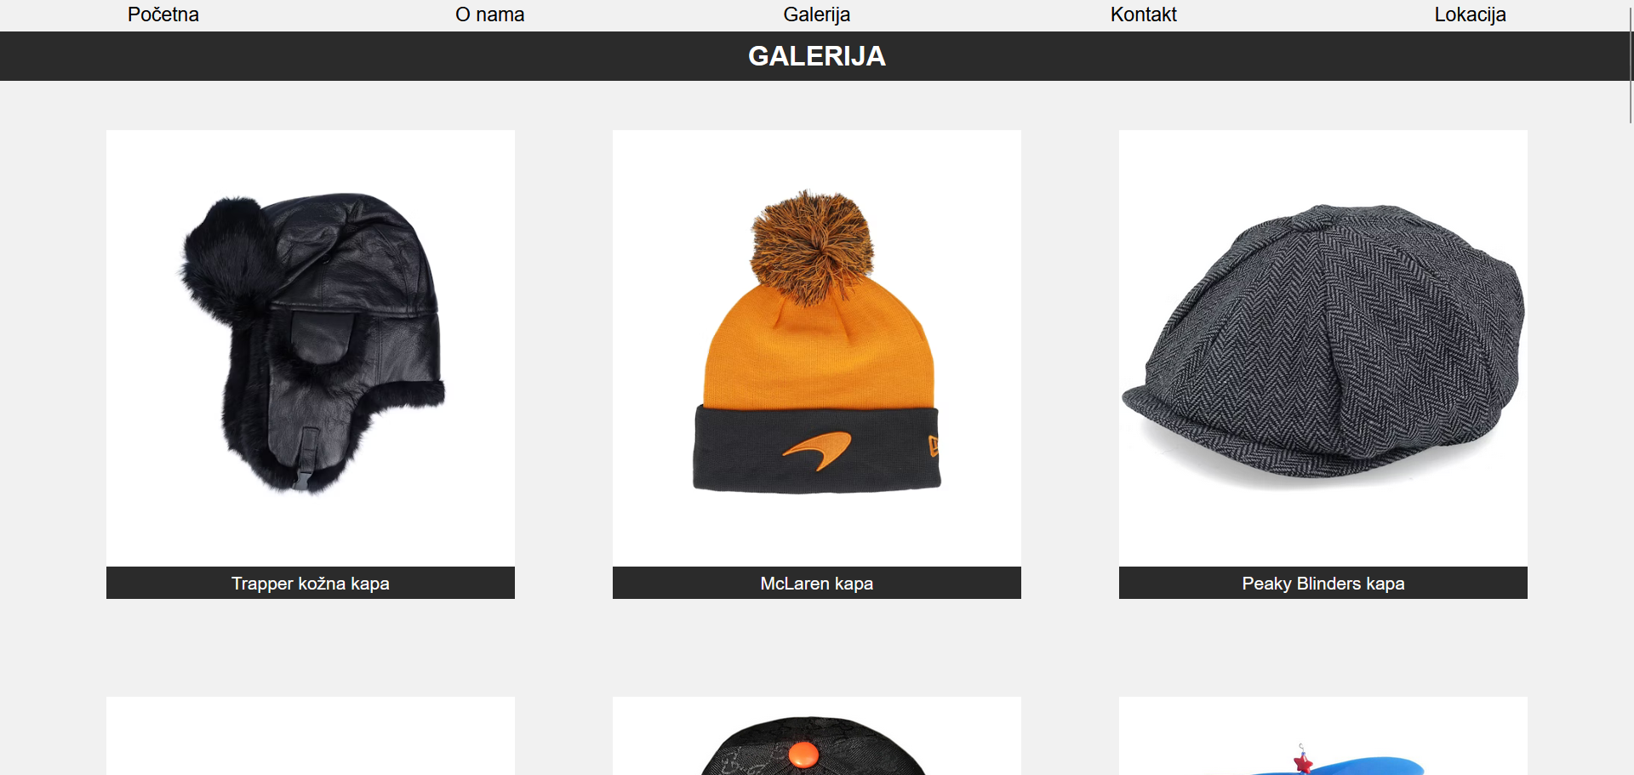

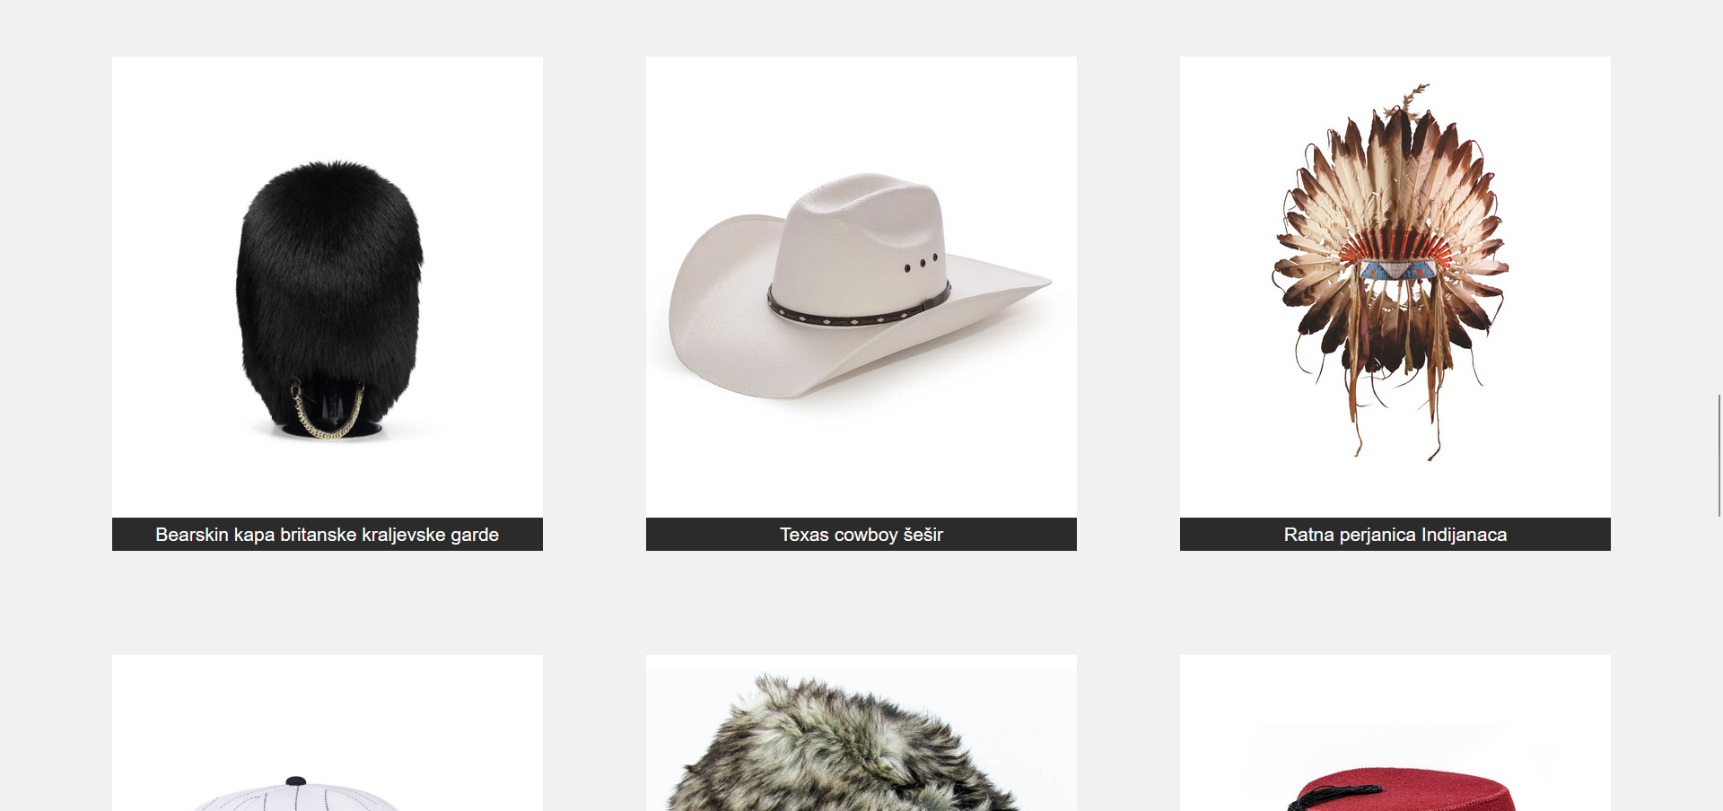

**Kontakt**

Na ovoj stranici se nalaze potrebne informacije za kontakt putem broja telefona, mejla ili uživo. Pored toga, tu se nalaze i često postavljana pitanja. Na samom dnu, nalazi se forma preko koje se može poslati mejl direktno preko sajta. Ispod se može videti „Kontakt“ stranica:

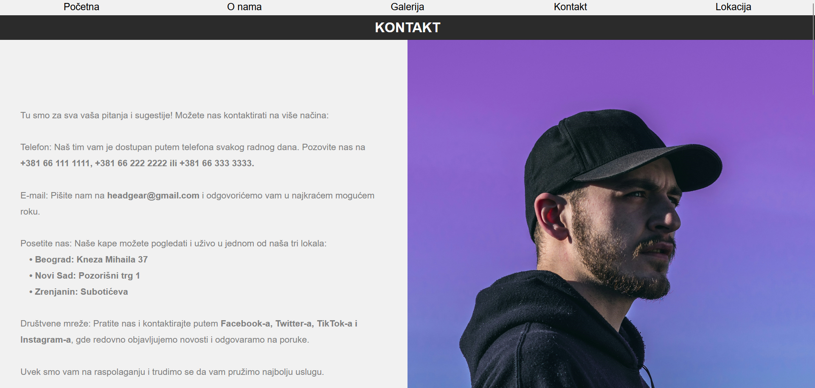

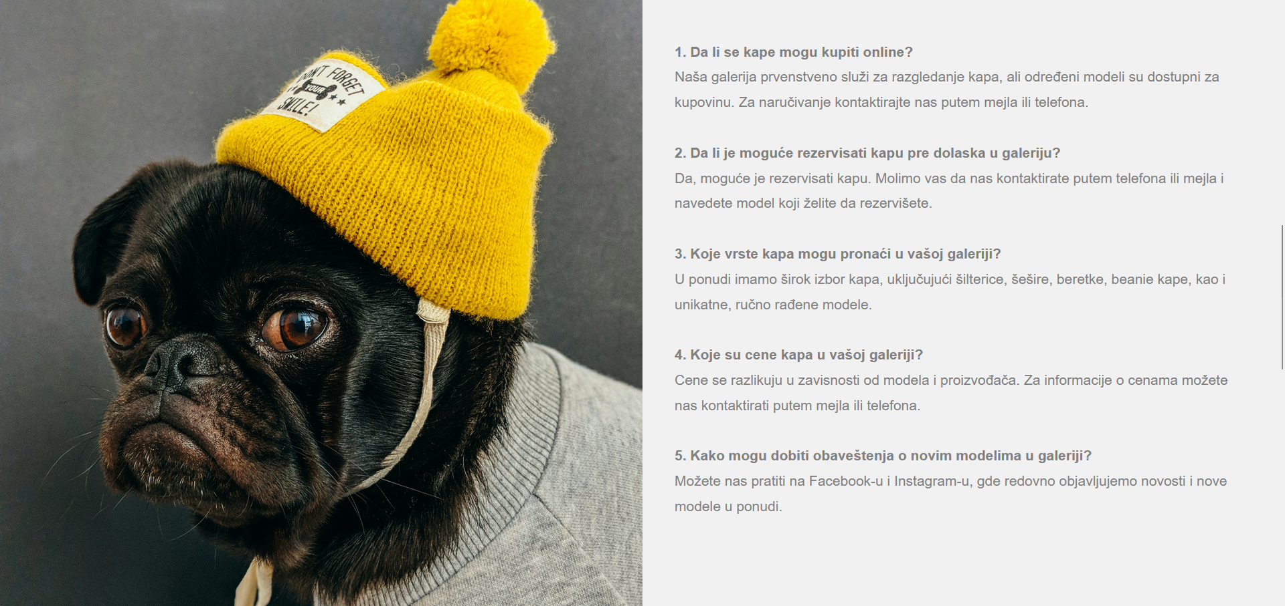

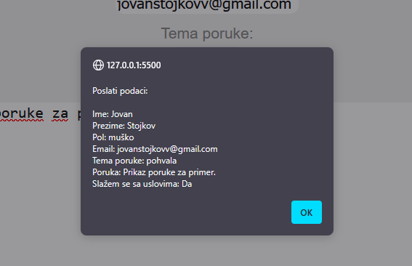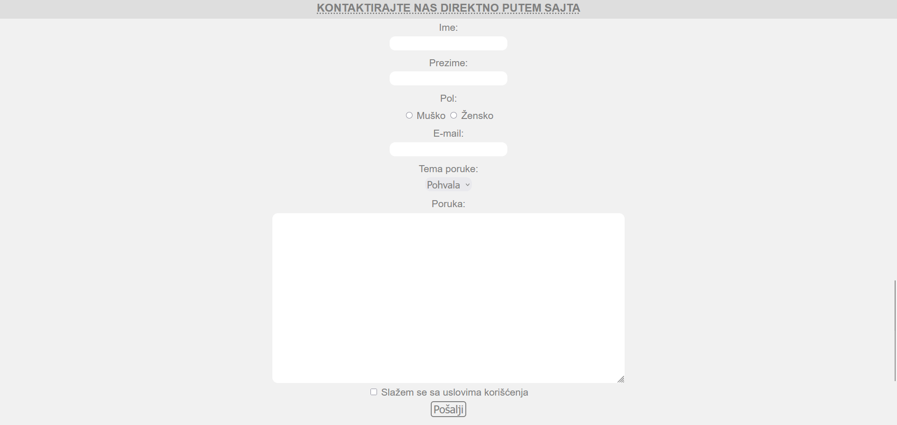

Nakon unošenja podataka može se videti prikaz svih poslatih podataka. Kada se pritisne dugme „OK“, stranica se refreshuje i i podaci se brišu iz polja za unošenje kako bi polja bila spremna za unošenje novih podataka.

**Lokacija**

Stranica „Lokacija“, pored osnovnih kontakata, sadrži sve različite lokacije galerija, zajedno sa njihovim adresama i ličnim brojevima telefona. Pored toga, ova stranica ima i svoj padajući meni koji vodi ka odredjenom delu ove stranice, u zavisnosti od pritisnutog dugmeta. Deo stranice „Lokacija“ je prikazan ispod:

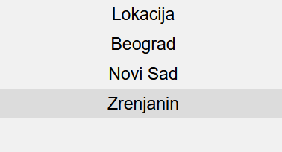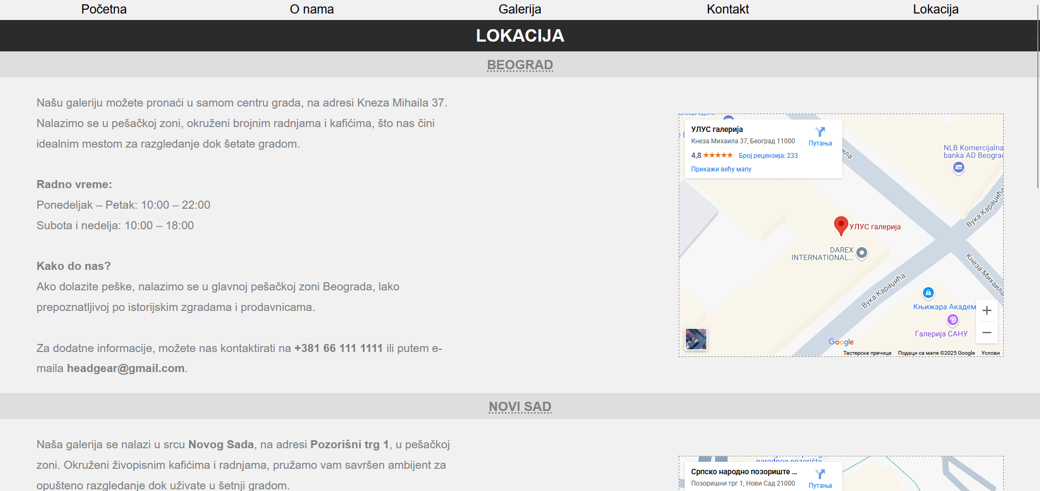

# Objašnjenja karakterističnih delova koda

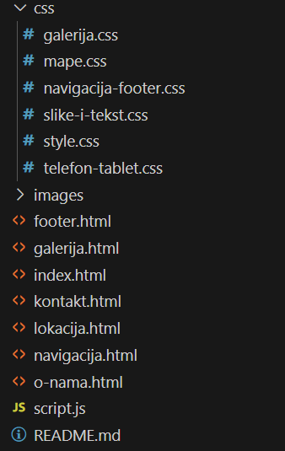Raspored svih foldera i fajlova ovog projekta:

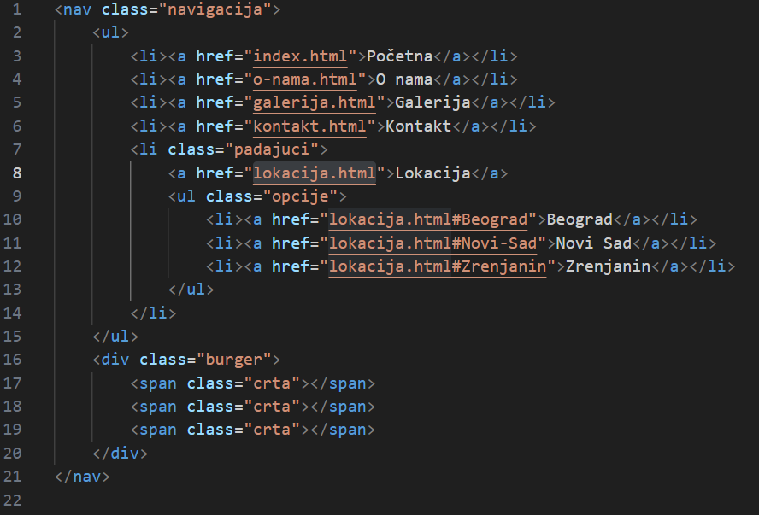Kod za navigacioni bar i podmeni, kao i deo za burger meni koji se vidi samo na manjim uređajima poput tableta i telefona:

Deo koda za footer deo u kojem se nalaze informacije poput navigacije po sajtu, linkovi za društvene mreže, osnovne informacije o galeriji kapa „Head Gear“, sertifikat, lokacije i kontakt:

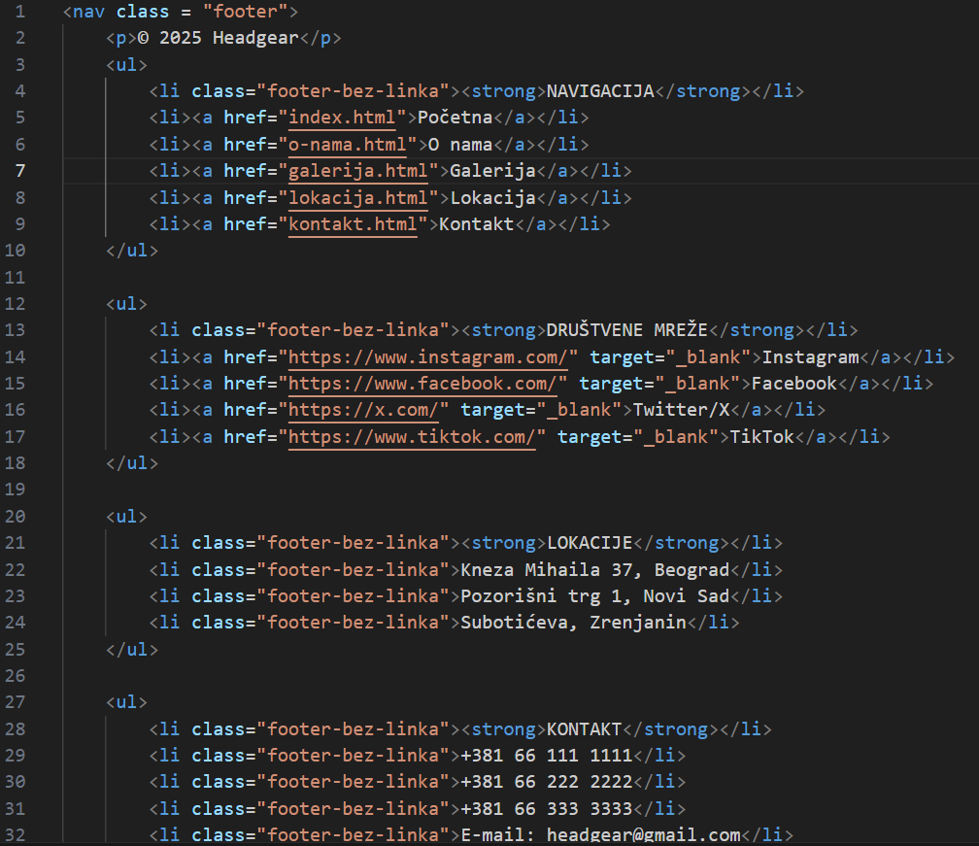

Deo javascript koda koji se koristi za učitavanje navigacije i footera kako bi se smanjila repeticija koda u svakom HTML fajlu. Tu se nalazi i kod za navigaciju kada se pojavljuje burger meni na manjim uređajima:

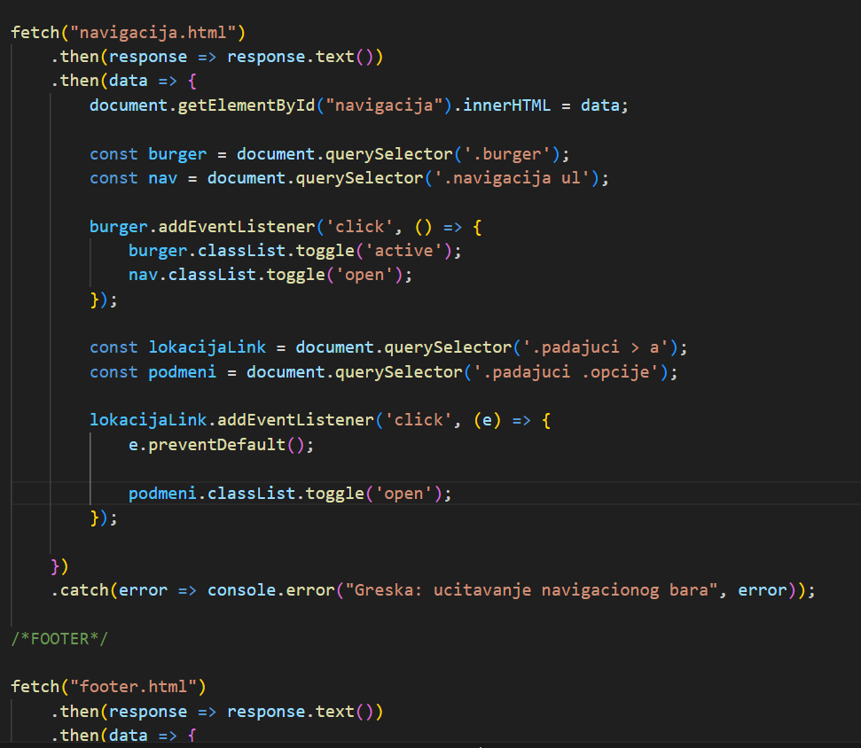

JavaScript kod za primanje podataka iz forme i stvaranje alert popup-a:

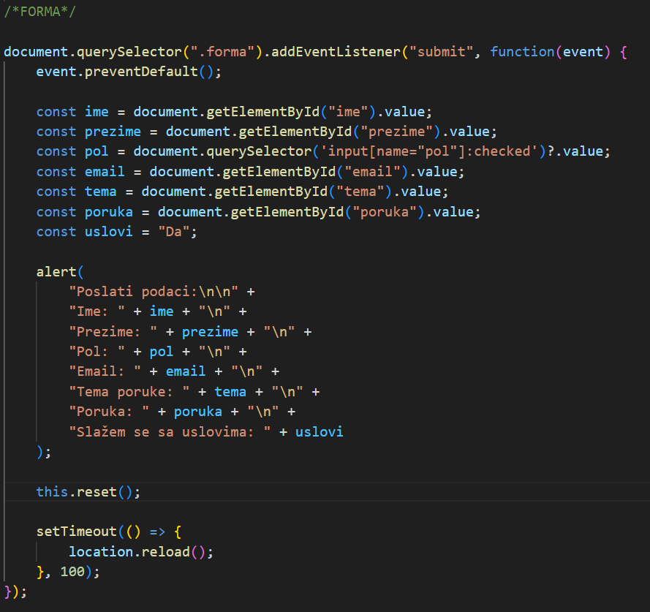

Deo HTML koda za ubacivanje lokacija pomoću iframe:

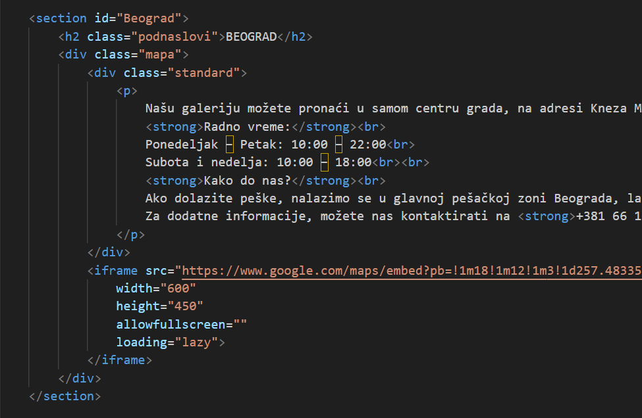

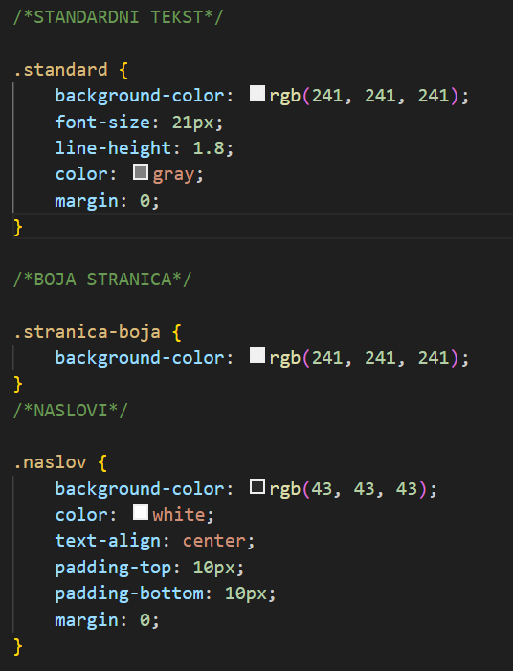Deo CSS koda iz style.css fajla koji služi za podatke na celom sajtu kao sto su boja pozadine, velicina i boja naslova, izgled slova i slično:

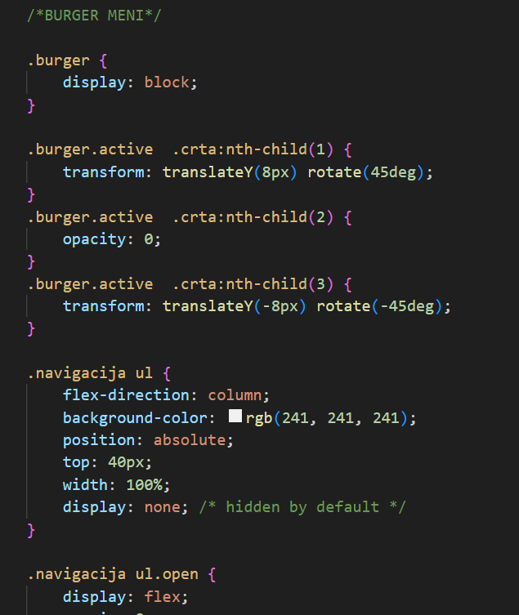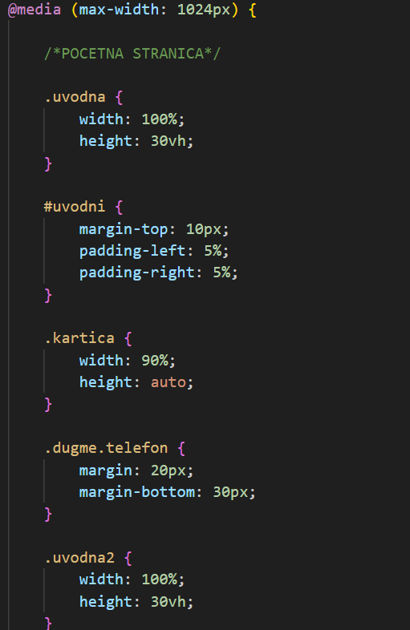Naredne dve slike predstavljaju deo koda iz CSS-a koje se koriste za izgled sajta na manjim uređajima poput telefona i tableta:

Deo HTML koda koji se koristi za formu na „Kontakt“ stranici:

